

全日制专业学位研究生
专业实习环节总结报告

学 院 计算机学院
姓 名 王文博
学 号 ZY1506221
导 师 兰雨晴

北京航空航天大学研究生院
2017年 10 月 15 日

实习目的
专业实习是全日制专业学位硕士研究生培养过程中的重要环节，面向社会和行业领域进行充分的、高质量的专业实习是专业学位教育质量的重要保证。对于我个人而言，从本科阶段至研究生阶段的基础课程学习为我的专业能力奠定了良好的基础，无论是专业基础知识，基本理论或者基本方法都有了较为充分的了解，但是纸上得来终觉浅，切实需要一个实践的过程将这些知识转化为我自身的一种能力。基于此，我在2016年8月至2017年4月期间进入国家计算机网络应急技术处理协调中心做专业实习。

实习内容

实习单位简介
我个人认为专业实习首先要对实习单位有一个全面的了解。国家计算机网络应急技术处理协调中心（简称“国家互联网应急中心”，英文简称是CNCERT或CNCERT/CC），成立于2002年9月，为非政府非盈利的网络安全技术中心，是我国网络安全应急体系的核心协调机构。作为国家级应急中心，CNCERT的主要职责是：按照“积极预防、及时发现、快速响应、力保恢复”的方针，开展互联网网络安全事件的预防、发现、预警和协调处置等工作，维护国家公共互联网安全，保障基础信息网络和重要信息系统的安全运行，开展以互联网金融为代表的“互联网+”融合产业的相关安全监测工作。
CNCERT在中国大陆31个省、自治区、直辖市设有分支机构。目前，CNCERT作为我国网络安全应急体系的核心协调机构，通过组织网络安全企业、学校、民间团体和研究机构，协调骨干网络运营单位、域名服务机构和其他应急组织等，构建我国互联网安全应急体系，共同处理各类互联网重大网络安全事件。
同时，CNCERT作为中国非政府层面开展网络安全事件跨境处置协助的重要窗口，积极开展网络安全国际合作，致力于构建跨境网络安全事件的快速响应和协调处置机制。CNCERT为国际著名网络安全合作组织FIRST的正式成员以及亚太应急组织APCERT的发起者之一。截至2016年，CNCERT已与69个国家和地区的185个组织建立了“CNCERT国际合作伙伴”关系。

实习内容
国家互联网应急中心实习期间，我在校内导师的协调下，并主要按照校外导师的安排在国家互联网应急中心课题组中完成了以下几个项目。

可疑域名提取项目

项目背景
IP地址是由IP协议提供的数字型统一地址标识，作为一种逻辑地址来定义一台设备在网络之中的位置，网络设备逐渐增多IP地址的记忆困难显现出来，保罗·莫卡派乔斯 (Paul Mockapetris) 在1983年的第882和在南加州大学里资讯科学研究院所提出的883号因特网标准草案中提出DNS的架构，提议将其改进为分布式和动态的数据库域名系统，也就是我们今天所用的域名系统的雏形。域名作为一个工具，给我们带来方便的同时，也给网络上的恶意行为提供了便利。
针对这些恶意行为，有DGArchive、Notos、DSBL等黑名单与相应的信誉系统，也有Pleiades、EXPOSURE、FluxBuster等检测系统，更有利用LSTM、word2vec等深度学习模型解决问题的系统，在对山西省和广东省电信的被动DNS数据处理的过程中，由于数据量过大，完整处理全部数据所需时间较长。如果直接使用白名单进行过滤，导致忽略了那些利用良性域名进行攻击或者针对良性域名的攻击行为。我们希望可以通过简化或者借鉴这些检测方法来构建出一个高效的恶意流量提取模型。

项目目的
该项目是为了实现一个流量定位模型，利用一些统计特征以及预先训练好的模型，将恶意流量快速定位出来，该模型部署在本地递归服务器(RDNS)或网络边缘节点下，监控网络下的主机的DNS请求及应答，定时进行分析，快速将包含恶意域名的流量定位出来，用于进一步的分析与检测。根据报告（APRICOT 2015， Nominum），2015年9月2日的统计，恶意的DNS查询中，随机子域名占据80%，放大攻击占15%，C&C流量占5%，我们的模型也将针对这些方面进行过滤。具体将实现以下目的：
1、设计一个轻量级的恶意流量定位模型，它可以在大型ISP网络下有效的将恶意流量定位出来，快速缩减进一步流量监测的量级；
2、完成该模型的原型实现，并在两个省不同时期的网络环境中实验，对实验效果进行分析，提高泛化能力；

项目内容
该项目构建了一个流量提取系统，目标是提取放大攻击、随机子域名攻击与DGA产生的DNS流量。如图一所示，我们将系统分为两个部分：pdns预处理模块和流量提取模块。
预处理的过程主要达到三个目标，一是剔除包含错误的域名的DNS记录，即进行数据清洗，例如请求的域名中出现了‘？’，‘！’等符号；二是剔除无关流量，一方面将良性的流量和恶意的流量中都不会出现的流量剔除，例如逆向解析流量。另一方面我们在针对某一类型流量提取过程中，也会尝试剔除不会出现在恶意流量中的域名，例如DGA流量的提取可以剔除白名单中的域名。三是为流量提取模块计算特征值，例如每个域名的ANY查询的比例等。
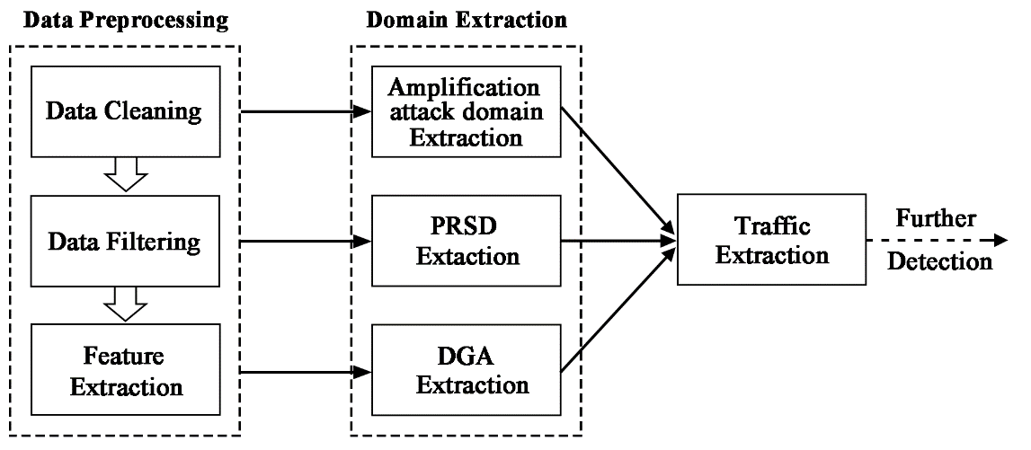
图1：可疑域名提取流程
首先讲述针对放大攻击提取这一部分的内容，主要目的是要将放大攻击中作为跳板的那部分域名找出来。攻击者想要利用这些域名，必然是利用其TXT记录或者ANY查询返回该域名所有资源记录。我们获取ANY类型请求比例qar和TXT类型请求比例qtr，带入公式1中，β为我们设定的一个参数，当qar+qtr<=β时，结果为0，当qar+qtr>β时qar+qtr与s1成正相关，同时设定阈值α，其中s1>α，我们认定为疑似放大攻击的流量。经过实验找到最佳阈值，这里α取值为0.1，β取值为0.05。
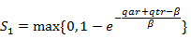
(1)
接下来这部分目的是将随机子域名攻击所使用的那部分域名找出来，攻击者会在二级域名下伪随机的生成大量子域名，这些域名都是不存在的。因此我们用sdc与nxdr相乘来表示被恶意使用的可能性大小，而这个值范围较大，我们使用公式2将结果变到0到1之间。这里我们的θ取值为0.3。
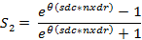
(2)
第三个需要关注的方向是域名生成算法产生的域名，这类域名也是二级域名的部分，所以这部分的检测关注针对流量中的二级域名。由于DGA产生域名形式较为复杂因此使用机器学习的算法进行分类。模型使用黑白名单训练，将名单中每个域名的二级域名提取出来，分别计算其长度、熵值、n-gram，其中n=2,3,4。分类器我们选择随机森林，训练每棵树时，从全部训练样本（样本数为N）中选取一个可能有重复的大小同样为N的数据集进行训练（即bootstrap取样）。随机森林的训练速度快，并且可以平衡误差。我们从上一个模块中获得的域名，对于每一个二级域名，我们先剔除白名单中的域名，然后对于剩余域名依次放入分类其中进行分类，获得疑似的ADGs。
对于上文中涉及到阈值，我们设计了完善的实验。首先是公式1中涉及到的三个，分别是时间间隔、判断域名是否可疑的阈值α、公式2-1中的参数β。其中时间间隔取值为10、30、60、120，α取值为0、0.05、0.1、0.2、0.3、0.5、0.6，β的取值为0.07、0.1、0.15、0.2，如图所示，z轴代表召回率，当时间间隔为10时，召回率始终在0.98以上，当时间间隔为120时，召回率最高为0.94，都无法满意的对α与β取值。图3-1展示了在不同参数的取值与可疑域名数量之间的关系。可以看到时间间隔选为30和时间间隔为60所能达到的效果差别不大，而前者的执行次数为后者的两倍，因此我们将时间间隔定为60分钟，为了获得尽可能小的域名数量，我们将α设定为0.1，β设定为0.05。
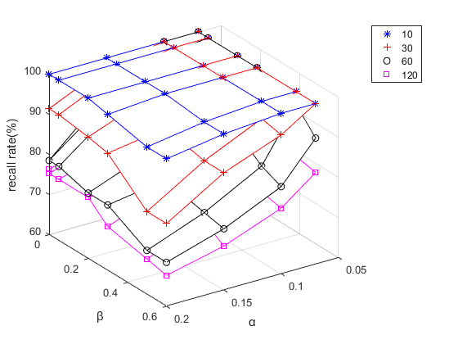
图2 不同阈值下的召回率
另一个需要讨论的参数是公式2中的θ，θ的值越小，这个函数的曲线越平滑。如图3所示，描述了θ的取值和提取出来的域名的数量之间的关系。其中当θ为0.1时，召回率为50%。当θ取值大于0.2时，召回率达到100%。从图中可以看出θ的取值域名数量保持正相关，为避免过拟合，我们将θ取值为0.3。
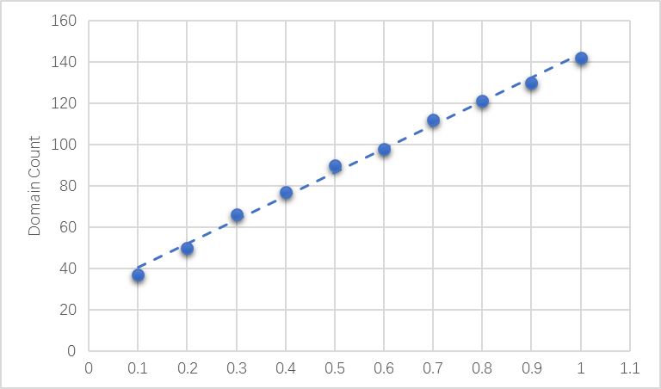
图3 θ和域名数量的关系
最后讨论一下我们在DGA域名的处理过程中的特征选择，一方面我们不能选择过多的特征，以保证模型的训练时间和分类时所花费的时间不能过长，同时也不能选择过少的特征，不然难以达到满意的召回率。最后我们选取了二级域名的长度、熵值以及bigram、trigram、fourgram，这五个特征。使用随机森林作为分类器。如图7所示，我们通过混淆矩阵来观察结果，召回率达到96%以上，并且进行了十折交叉验证，召回率都在85%以上，最高可以达到98%以上。

项目总结
我们利用山西省的数据进行实验，确定了公式1和公式2中相关的参数。使用同样的参数我们对广东的数据也进行了实验。结果分别为图4和图5所示。（a）图展示了随即子域名攻击和放大攻击所涉及的域名数量的变化趋势，峰值约为谷值的两倍左右，而观察图（b）图，变化趋势与域名数量的变化不尽相同，峰值有谷点的7倍左右，这个更能反映放大攻击和随机子域名攻击的一个攻击情况。图（c）图展示了提取的DGA域名的变化趋势，由于是我们只通过域名的字符特征进行判断，所以其中包含了大量合法的域名，因此其DNS的记录的大小并不能真实反映真实攻击流量的大小。
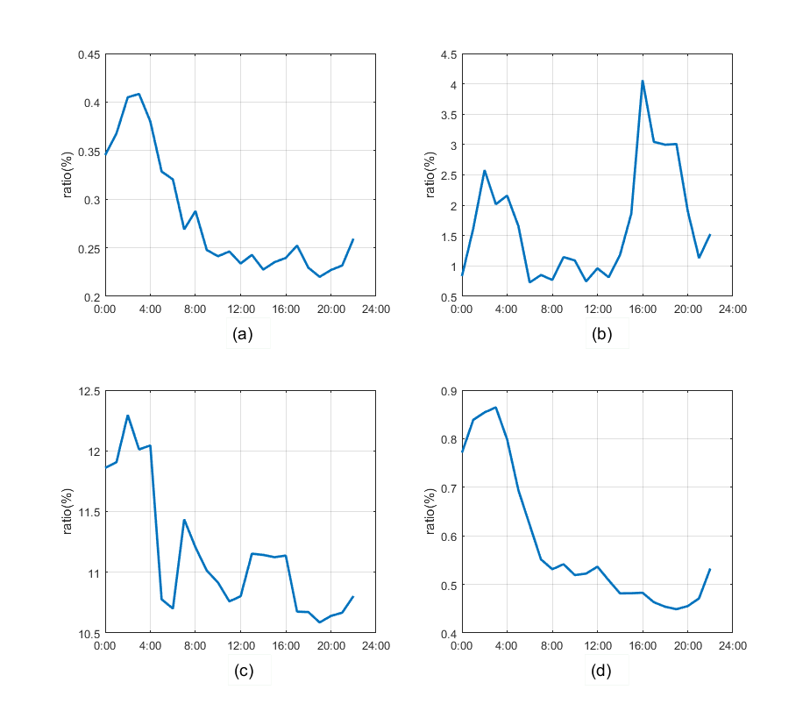
图4：使用山西省数据实验结果
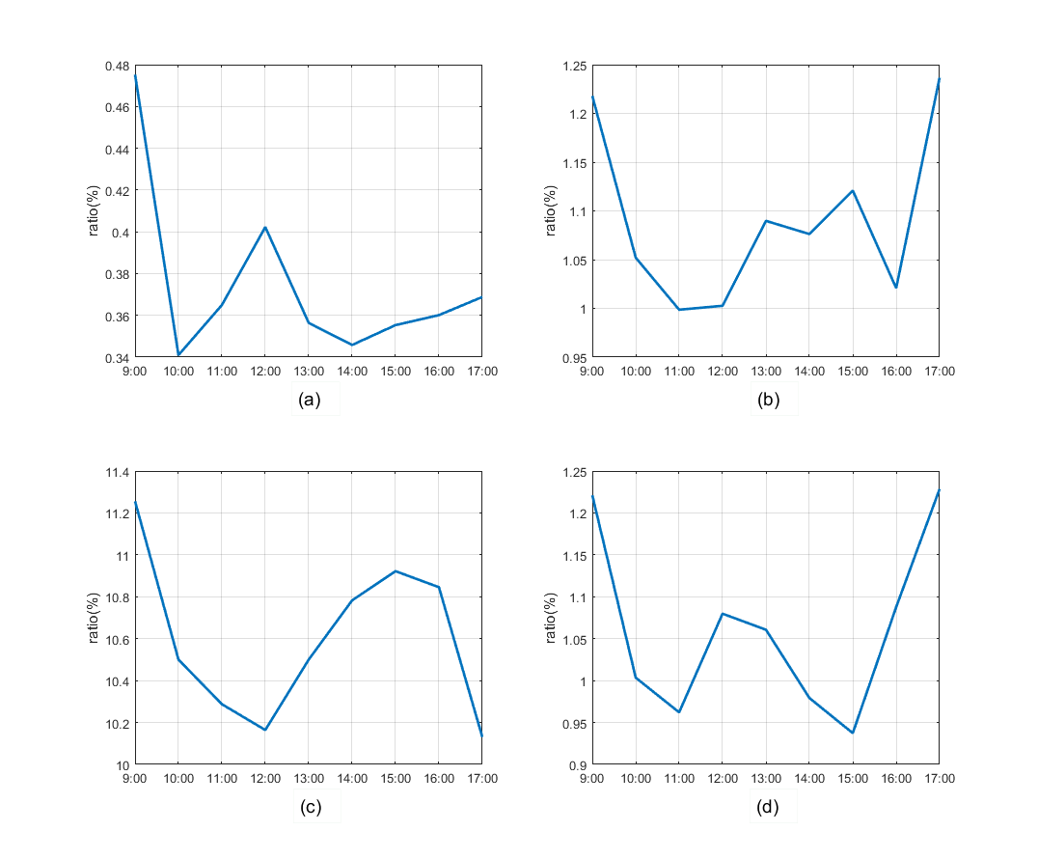
图5：使用广东省数据实验结果
总体而言，在该项目中我们构建了一个恶意流量的定位系统，他可以快速的将放大攻击、随机子域名攻击和DGA产生域名的DNS记录从递归服务器的被动DNS数据中提取出来，而不是仅仅通过黑名单过滤，可以极大的降低进一步作为检测的DNS数据量。
同时系统也有一些限制。例如由于缺乏连续的长时间的数据来源，缺乏充分的历史数据支持，我们认为利用历史数据中的一些统计特征构建数据仓库，可以更为清晰的判断域名。利用一个域名在过去30天内是否出现过或者是否每天都出现来对DGA流量过滤，很明显DGA域名的生存时间通常远远小于30天，这一特征可以更大限度的对域名进行甄别。相同原因也造成我们无法对该模型的时效性进行探讨，无法确定参数的有效性，但是我们在文章中提供了对参数进行探索的方法。而且对于DGA流量的提取中，召回率并没有达到100%。对于如何提升召回率，我们也存在一些想法。上一段中提到的增加特征是一方面，另一方面是对DGA更好的分类，分清DGA是利用字典生成的还是hash生成的，亦或是根据时间伪随机生成的。但同时也要考虑平衡时间与召回率的关系，越接近一个完整的检测模型，所花费的时间越多，这也是我们需要重点考虑的问题。在针对放大攻击流量的提取中，我们的方法只能选取出网站的二级域名。一旦涉及到一些正常流量比较高的网站，转化到实际的流量中的时候，无法将同一个网站下的合法流量和恶意的流量区分开来，这可能会降低域名的提取效率。
最后简述一下该项目的结果，该系统参考相关的检测系统，选取特征，初步对一些攻击行为涉及到的域名和流量进行一个筛选。相比于简单的预处理过程，该系统可以将恶意流量选取到一个较小的范围中，在保证召回率的同时，也能很快捷的达到目的。为进一步检测缩小范围。我们的评估使用真实的数据，来自省级电信的不同时间的被动DNS数据。放大攻击和随机子域名攻击涉及到的域名召回率均达到100%，DGA域名召回率达到90%以上。

流量监控项目

项目背景
在国家互联网应急中心，我们使用了各个省级被动DNS服务器的数据，其中主要涉及到了山西省和广东省的中国电信PDNS数据。以上一个项目所使用的数据举例，其中来自山西省的数据为2015年10月15日23个小时的数据，DNS记录的总量接近20亿条，每小时不重复的二级域名数量在10万到20万之间。广东省的数据为2017年4月14日 9点到16点共计9个小时的数据，DNS记录总量达11亿余条，每小时不重复的二级域名数量达到60万左右。
从这两天的时间的数据量代表了被动DNS数据的一个量级，因此在获取了原始的被动DNS之后，需要一个切实有效的可视化方案。

项目目的
从省级服务器上获取的DNS原始数据存储在国家互联网应急中心的大数据平台上，通过hive进行数据的读取，该项目目的通过定时任务将HDFS上的DNS数据同步的展示出来，可以清晰的在时间轴上展示出来。

项目内容
首先是数据库的选取，由于Hive的查询是将查询语句转化为类似于MapReduce的操作来进行，虽然可以完成各类操作，并能轻松实现内建函数，但是也造成了查询速度很慢的问题。这里我们选取Influxdb作为我们的数据库， Influxdb是一个开源的分布式时序、时间和指标数据库，使用go语言编写，无需外部依赖，目前是一个非常流行的时间序列数据库。它有三大特性：一是时间序列，因此与时间相关的函数使用非常的灵活（诸如最大、最小、求和等）；二是度量，可以对实时大量数据进行计算；三是事件，它支持任意的事件数据。同时Influxdb还具有无结构（无模式）、扩展性强、支持大量统计函数、原生的HTTP支持、强大的类SQL语法等一系列优点。
对于前端展示平台的展示，我们选择使用Grafana，Grafana 是一个开箱即用的可视化工具，具有功能齐全的度量仪表盘和图形编辑器，有灵活丰富的图形化选项，可以混合多种风格，支持多个数据源特点，总体而言有以下优点：
1、模板：设置变量很灵活，对于要统计很多不同业务有相同特点的数据，极大减少了重复劳动；
2、图表展示：各种线条配置特别多，很多细节可以突出图表重点，使每一个图都各有特点；
3、支持的数据库繁多：同一个dashboard中可以有Influxdb源的数据也可以有ES的，结合起来一起展示；
4、有自带的权限管理。
经过前端和数据库的选择与搭建，我们使用定时脚本将hdfs上的数据导入指定服务器上的Influxdb中，这时Grafana将同步更新。

项目总结
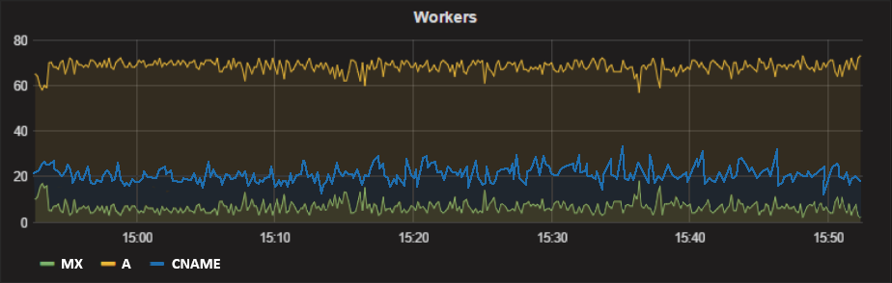
图6 流量监控系统
通过该项目我们有了一个使用方便的流量监控系统，可以按照不同的时间段以及不同的DNS类型进行一个流量的监控。

DGA域名检测系统

项目背景
僵尸网络由一组被恶意程序感染了的主机(也称作“肉鸡”)组成。它们可以被攻击者通过命令与控制信道(C&C)远程控制。僵尸网络已成为网络犯罪分子发送垃圾邮件、盗取私人信息、网络钓鱼等等的主要平台。随着时间的推移，攻击者已经发明出基于不同网络结构的C&C信道。目前，大多数僵尸网络依赖于集中的C&C服务器，肉鸡查询一个事先定义好的C&C域名，该域名指向接收命令的服务器。这种集中式的C&C结构会受到单点失败问题的影响，因为如果指定的C&C域名垮掉的话，控制者就失去了对整个僵尸网络的控制能力。
为了克服这种局限，攻击者使用了基于P2P的C&C结构如Nugache，Storm，以及最近的Waledac，Zeus和Alureon(又名TDL4)。虽然P2P僵尸网络提供了一个更鲁棒的、不容易检测以及捣毁的C&C结构，但它很难去实现和维护。为了将集中式C&C的简单性以及P2P结构的鲁棒性结合起来，攻击者最近开发了一些通过自动生成伪随机域名来定位C&C服务器的僵尸网络。为了与主控节点联系，每个肉鸡定期地执行一个域名生成算法。即给一个随机数种子(如当前时间)，产生一组C&C域名的候选列表。接着肉鸡通过发送DNS请求去解析这些域名直到有一个域名解析到了C&C的IP地址为止。这种方法有着极强的灵活性因为即使一个或者多个C&C域名或者IP被发现和封堵了，肉鸡最终还是可以通过对下一次自动生成的域名的DNS查询得到C&C服务器的IP地址。一些代表性的基于DGA的僵尸网络有Bobax, Kraken, Sinowal(又名Torpig), Srizbi,
Conficker-A/B, Conficker-C和Murofet. 防御者可以通过尝试逆向僵尸程序，特别是它的DGA算法，来计算当前以及未来的候选C&C域名，从而达到检测、封堵甚至捣毁整个僵尸网络。但是逆向工程并不是一直可行因为攻击者可以快速地更新僵尸程序并且对程序做混淆(如加密，只有到时间才能被解密和运行)。因此需要找到一种“轻量级”的DNS监控方法，可以通过关注ISP网络下的所有DNS流量的一小部分来检测DGA恶意程序以及找到C&C域名。

项目目的
该项目目的是可以在大型ISP网络下有效地分析解析失败的域名流量从而自动识别僵尸网络。同时完成一个检测模型的原型实现，并进行相关评估。

项目内容
肉鸡查询了大量的DGA生成的随机域名，绝大多数查询都会返回一个域名不存在信息(NXDomain)。并且同一僵尸网络下(使用相同的DGA算法)的肉鸡会产生相似的NXDomain的流量。我们的方法是聚类和分类算法的结合。聚类算法将有着相似组成部分的域名以及相似访问特征的域名聚集在一起。分类算法用来将这些生成好的聚簇分配到已知的DGA模型中去。如果一个聚簇不能被分到已知的DGA中去，那么新的DGA变种或DGA家族就产生了。
首先对域名根据以下两个相似准则分别被聚类：(1)域名字符串所具有的相似的统计特征(例如相似的长度、随机性和有关字符的频率分布等)；(2)域名被一组相同或相近的IP访问。对NXDomain聚类的主要目的是将那些使用同一种域名生成算法的主机和域名聚类出来。理所当然地，由于这个聚类过程是无监督的，所以聚类出来的某些NXDomain簇里可能包含那些偶然错误的域名(例如由于拼写或者配置错误导致的NXDomains)。因此，我们需要对这些数据进行过滤。我们使用有监督的DGA分类器去修整这些聚类簇，修正的对象包括我们已经发现并建模的DGA产生的域名和那些与合法的域名相近的域名。DGA发现模块最终的输出是NXDomains的聚簇集，其中的每一个集合都代表了已知或者未知DGA产生的域名。
我在该项目中主要承担特征工程相关的工作，因此这里主要介绍一下特征工程相关工作。对于域名字符特征的选择，首先有N-gram特征，N-gram基于这样一种假设，第N个字符的出现只与前面N-1个字符相关，而与其它任何字符都不相关，这些概率可以通过直接对域名中统计N个字符同时出现的次数得到，常用的是二元的Bi-Gram和三元的Tri-Gram。给定一个NXDomains，我们计算域名字符串的n-grams频率分布，其中n=1,2,3,4.例如，当n=2时，我们计算每个2-gram的频率。其次是基于熵的特征，这一组特征计算了不同级的域名的字符分布的熵。例如，我们分别计算域名的2LDs和3LDs的字符熵。信息熵用来衡量信息量的大小，若不确定性越大，则信息量越大，熵越大，若不确定性越小，则信息量越小，熵越小。最后还有一些域名结构特征，这一组特征用来归纳NXDomain的结构信息，如它们的长度、顶级域名或者域名级数的个数等。对于每一个域名得到的上述字符特征。在我们将每个域名转换成对应的特征向量后，我们使用X-means聚类算法。X-means是对K-means算法的改进，K-means算法在处理量化数据中已经用了很长时间了，它的吸引力主要在于它很简单，并且算法是局部最小化收敛的。但是它有三点不可避免的缺点：首先，它在完成每次迭代的过程中要耗费大量的时间，并且它所能处理的数据量也是很少的。第二，聚类个数K值必须由用户自身来定义。第三，当限定了一个确定的K值时，K-means算法往往比一个动态K值的算法表现的更差。X-means算法可以在人造的或者是真实数据中表现的更好，通过BIC得分机制。它的运行速度也是比K-means更快的。具体到这个项目X-means会将域名聚成X个簇，X是由X-means本身的自动优化过程计算出来的。
另一个方面是对域名访问特征的处理。感染了同一种DGA的恶意软件的主机有着很大的可能生成互相重叠的NXDomains集合。另一方面，其他“非DGA”的NXDomains则不会被多个主机查询。例如，在一段时间内多个用户同时犯同样的拼写错误是不太可能的。这促使我们考虑那些被一些相同的主机查询的NXDomains的相似性，而通过利用这些相似性我们可以将可能由同种DGA产生的NXDomains聚类起来。为了达到这一目的，我们构建一个稀疏矩阵M，其中行代表一段时间内查询过两个以上NXDomains的主机，列代表NXDomains。为了降低矩阵的维度，我们抛弃了只查询一个NXDomain的主机，因为鉴于它们产生的NXDomains太少，这些主机上不太可能运行着DGA。如果主机h_i没有查询过NXDomainn_j，令矩阵元素M_(i,j)=0. 相反，如果h_i查询过n_j，令M_(i,j)=w_i, 其中w_i是权重。所有与h_i相关的非0项都被赋予权重w_i~1/k_i , 其中k_i是h_i查询过的NXDomains的个数。很明显，M可以看成是一个二部图，其中主机顶点V_(h_i )与NXDomains顶点V_(n_j )被一个权重为w_i的边相连。采用这种独特的计算权重w_i的方法的原因是我们认为如果一个主机h_i查询过的不重复的NXDomains的个数越多(也就是说k_i越大)，这个主机就越不可能“代表”它查询过的那些NXDomains. 这是一种类似于文本挖掘领域中使用的逆文本频率指数(IDF)的方法。
当计算出M后，我们使用基于谱聚类的图划分策略。首先，我们计算M的ρ个特征向量(在我们实验中ρ=15)，接着我们将每个NXDomain(M的每一列)映射到ρ维向量上。这样做能很大程度上将NXDomains的向量维度从所有主机(M的每一行)减小至ρ。接着我们对得到的ρ维NXDomains向量使用X-means算法，从而基于它们的“主机关系”进行聚类。即被相近主机共同查询过的NXDomains会被聚簇在一起。

项目总结
该项目成功的开发出了一个DGA检测系统原型，它可以在一个监控的网络下精准地检测出感染了DGA僵尸网络的主机。该系统可以通过在递归DNS服务器下监控流量并且对解析不成功的DNS查询进行分析，而不是依赖于对僵尸程序和它们DGA算法的手动逆向。

实习成果
本人在实习期间表现良好，完成了导师布置的各项任务，参与完成国家互联网应急中心多项任务，在项目中皆承担了重要的工作，并按时完成，都取得了良好的效果。

收获体会
本次实习中，我的收获主要由以下几点：
- 首先在代码的技术上，使我对于Python，R，Java，Scala的使用上更加的得心应手了；
- 在熟悉建模过程方面，对于数据过滤，数据清晰，特征选择，特征处理，模型选择，建模效果分析这一系列的过程都有了清晰的概念；
- 在安全知识方面，对于恶意域名相关知识有了丰富的积累，在阅读了大量论文和基础文章之后，对于DNS以及域名相关的攻防手段都有了深入的认识；
- 在工作能力方面，在项目中不但有合作完成的工作，也有大量独立承担的责任，这使得我对于工作的自我安排以及抗压能力都得以锻炼。
总而言之，在本次专业实习中，我收获颇丰，不仅了解掌握了更多的技术方法，还从多个方面对我自身进行了提升，为我之后的工作学习都有一些启发，这次实习经历令我获益终身。

